ライブ レイアウトや配置ガイドを使う
下の画像をクリックし、ページの周りにドラッグします。 テキストが周りに移動 されるので、新しいレイアウトのライブ プレビューを確認できます。この段落の上部に画像を合わせてみてください。 そうすると、ページ上に画像を配置するのに、配置ガイドが役立つ様子をご確認いただけます。 詳細については、 office.com をご覧ください
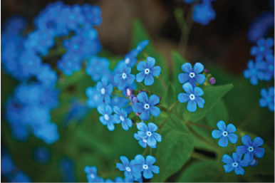

シンプルな変更履歴/コメント ビューでの
共同作業
新しい変更履歴/コメント ビューは、 すっきりとシンプルなビューを提供しますが、変更とコメントのマーカーは表示されたままになります。 変更内容を表示するには、 テキストの左側のこのテキストについてのコメントを確認するには、右側にある コメント アイコンをクリックします。
詳細については、 office.com をご覧ください

オンラインの写真やビデオを挿入する
Word 文書の中で、 オンライン ビデオを直接追加したり再生したりします。コンピューターにあらかじめ写真を保存しなくても、オンライン写真サービスから写真を追加します。[挿入] > [オンライン ビデオ] の順にクリックします。

改良された閲覧機能
新しい閲覧モードの、読みやすく気を散らす要素のない表示を実感してください。[表示] > [閲覧モード] の順にクリックします。 そのままの状態で、 写真をダブルクリックすると拡大表示されます。 画像の外側をクリックすると 閲覧に戻ります。

PDF のコンテンツを Word で編集する
Word で PDF を開き、その内容を編集できます。親しみのある Word 文書と同様に 段落、リスト、および表を編集してください。 コンテンツを選んで、見栄えをよくしましょう。
Office サイトからサンプルとして役立つ PDF をダウンロードして Word で開いてみるか、コンピューターにある PDF ファイルを選んでください。 Word で、 [ファイル] > [開く] > [参照] をクリックし、PDF を参照します。[開く] をクリックして、コンテンツを編集したり、新しい閲覧モードを使ってより快適にコンテンツを読むことができます。

準備はできましたか?
Word 2013 の新機能をご活用ください!

Word チーム

その他の機能
詳細をご覧ください。Office には数多くの新機能が追加されて、作業範囲も広がっています。オンラインの「Word 2013 の概要」ページをご覧いただき、使用を開始してください。

